Sprawozdanie

# D. Weryfikacja konfiguracji-RIPng

## Które interfejsy biorą udział w procesie routingu RIPng na routerze R2?

l10, l11, 12, g0/0, s0/0/0

## Które aktywne interfejsy NIE biorą udziału w procesie routingu RIPng na routerze R2?

s0/0/1

# E. Zweryfikuj tablice routingu routera R1. Umieść ją w sprawozdaniu.

## 

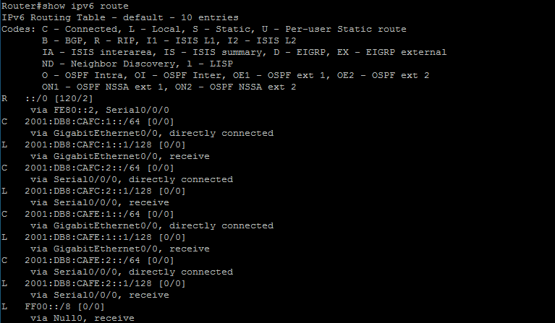

## Jaki jest adres następnego przeskoku i typ adresu IPv6 dla tras RIPng na R1?

Serial0/0/0 dla 2001:DB8:CAFE:3::/64

Serial0/0/0 dla 2001:DB8:CAFE:10::/64

Serial0/0/0 dla 2001:DB8:CAFE:11::/64

Serial0/0/0 dla 2001:DB8:CAFE:12::/64

## Wyślij ping do następujących adresów zdalnych 2001:db8:cafe:3::1, 2001:db8:cafe:10::1 i 2001:db8:feed:1::1. Które pingi się powiodły, a które nie? Jeśli były jakieś pingi, które się nie powiodły, wyjaśnij, dlaczego?

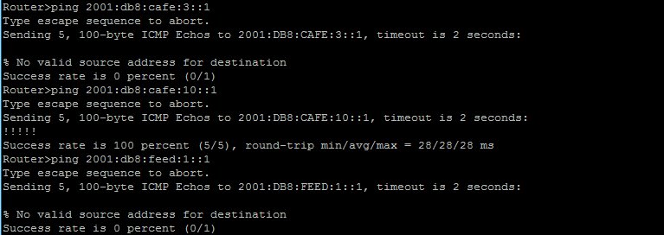

2001:db8:cafe:3::1 - nie powiodło się

2001:db8:cafe:10::1 - powiodło się

2001:db8:feed:1::1 - nie powiodło się

# H. Wyświetl trasy RIPng w tabeli routingu IPv6 routera R1. Sprawdź, czy R1 odbiera zarówno domyślną trasę IPv6, jak i inne trasy z R2 przez RIPng

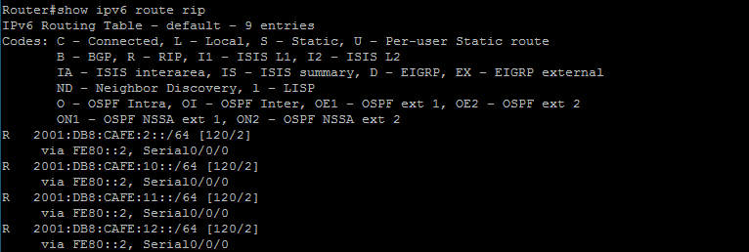

## Jaka jest liczba przeskoków RIPng dla trasy domyślnej i innych tras? Wyjaśnij, w jaki sposób określana jest liczba przeskoków.

2

Liczbę przeskoków określa się za pomocą liczby kolejnych routerów na danej trasie

# I. Propagacja tylko domyślnej trasy IPv6 na R2

## Wyświetl trasy routing na R1 i umięsć w sprawozdaniu.

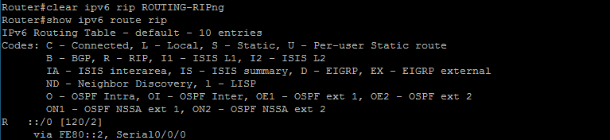

# J. Weryfikacja procesu RIPng na R2. Wyświetl tablicę routing na R2

## Ile procesów RIPng działa na R2 i jakie są nazwy procesów?

1 IPv6 RIP

## Jakiego numeru portu używa protokół RIPng?

521

## Jakiego adresu docelowego i typu adresu używa protokół RIPng do wysyłania aktualizacji?

*ff02::9 multicast*

# K. Weryfikacja bazy danych RIPng i adresów następnych przeskoków na R2. Wyświetl bazę danych tras dla RIPng.

## Ile wpisów znajduje się w bazie danych RIP?

2

## Jaki jest adres IPv6 następnego przeskoku i interfejs wyjściowy obu wpisów bazy danych RIP?

Serial0/0/0/FE80::1 dla 2001:DB8:CAFE:1::/64

Serial0/0/0/FE80::1 dla 2001:DB8:CAFE:2::/64

# Ping z komputera:

